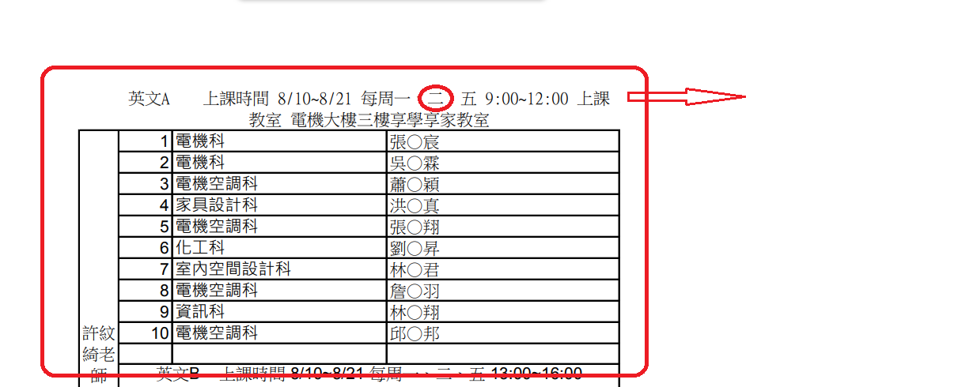

原定 8/11(二) 09:00-12:00上課🡺 因教師甄試改期至 8/12(三)09:00-12:00上課